ECOS ATRÁS DOS MUROS DO PALACIO DE BELLAS ARTES: A EXCLUSÃO DAS MURALISTAS NO UNIVERSO ARTÍSTICO MEXICANO

Adelita Puchalski da Silva (Unespar)
Unespar/Campus Curitiba I, itapuchalski@gmail.com

Katiucya Perigo
Unespar/Campus Curitiba I, katiucya.perigo@ies.unespar.edu.br

Modalidade: Pesquisa
Programa Institucional: PIBIC
Grande Área do Conhecimento: Linguística, Letras e Artes

INTRODUÇÃO

O Movimento Muralista despontou a partir da necessidade de utilizar a arte como mecanismo social de sensibilização das repressões sofridas no México. Assim surgiu, não apenas um desfile de artistas revolucionários, mas também um dos movimentos mais importantes e influentes da América Latina. Na Revolução Mexicana, importantes artistas latino-americanos no início do século XX, viram na produção de obras colossais, uma maneira de instruir a população campesina, indígena e trabalhadora aos acontecimentos que culminaram no processo de resistência à ditadura de Porfírio Díaz (1830-1915).
Em 1968, o Museo del Palacio de Bellas Artes do México, considerado um dos maiores museus da América Latina, reabriu suas portas após uma reforma especialmente pensada para abrigar os principais murais realizados por proeminentes artistas, como Diego Rivera (1886-1957) e David Alfaro Siqueiros (1896-1974). Porém, nenhum nome feminino estava entre os gênios da arte mural na instituição mexicana. À sombra dos pés agigantados dos homens, as mulheres muralistas tentaram, sem grandes sucessos, obter a mesma visibilidade no universo artístico da época.
Desde sua ampliação até hoje, as mulheres não possuem o mesmo destaque que os homens nas suntuosas paredes da instituição. Mas o que fez o museu referência na arte mural mexicana, assim como em outros espaços, negar a exposição de obras murais realizadas por mulheres artistas?
A ausência de nomes femininos em importantes instituições que asseguram a integridade e exposição dos murais mexicanos, como o de Rina Lazo (1923-2019) e María Izquierdo (1902-1955), será analisada à luz dos estudos das pesquisadoras latino-americanas María Lugones (2014) e Dina Comisarenco (2022). O suporte investigativo de autores como Carlos Alberto Sampaio Barbosa (2010) e Antonio Carlos Amador Gil (2012), estudiosos da história e dos impactos da Revolução Mexicana, servirão de base para esclarecer fatos ocorridos durante e após o porfiriato, e que culminaram na criação do Movimento Muralista. Já a atuação da influência de José Vasconcelos na implementação de políticas públicas pensadas para fortalecer a presença cultural de um México pós-ditadura, terá a contribuição de Leonardo Bento de Andrade (2020) e João Gabriel da Silva Ascenso (2013) para tratar de assuntos sobre o fortalecimento cultural e étnico promovido no país.
Através de uma investigação sobre a tentativa de Lazo e Izquierdo de reconhecimento artístico, este estudo traz uma perspectiva de gênero do apagamento sistemático das mulheres na esfera artística latino-americana.

MATERIAIS E MÉTODOS

A ditadura porfirista deixou marcas de difícil reparação nas camadas economicamente vulneráveis do México, e o surgimento do Movimento Muralista vai ao encontro da Revolução Mexicana, pensada na destituição de Porfírio Dias do poder através da luta do povo. Não há como pensar no muralismo sem esbarrar pelo conflito popular, que não só foi impactado pelo momento político, como também foi motivado pelo governo pós-revolucionário no fomento que gerou muitas obras murais neste período.
Por se tratar de um momento importante na história política latino-americana, muitas pesquisas foram realizadas tendo a revolta do povo mexicano como ponto central de investigação, portanto publicações que esclarecem fatos da narrativa política ocorrida durante a ditadura no país, foram primordiais para enriquecer o presente estudo.
Apesar do forte crescimento no desenvolvimento de murais a partir da terceira década do século XX, conduzido por Vasconcelos, então Ministro de Educação Pública no México (Andrade, 2020, p. 290), a ausência de nomes femininos entre os homens artistas que assinaram as obras murais mais importantes, é fortemente sentida. A explicação para este fenômeno partirá de pesquisas dedicadas pontualmente a este assunto, baseadas em perspectivas feministas para explicar este acontecimento, e auxiliará a compreender criticamente os fatos que impactaram na exiguidade de mulheres no Movimento Muralista como protagonistas.
O objeto de análise no presente estudo será o MPBA – Museo del Palacio de Bellas Artes do México, espaço que recebeu uma gigantesca ampliação pensada, entre diversas aquisições museológicas, para atuar como um anteparo dos murais mais icônicos do muralismo mexicano (INBAL, 2024).

RESULTADOS E DISCUSSÕES

Sob um perfil ditatorial, a população mexicana sofreu a tirania de Porfírio Díaz (1830-1915) em sua atuação como presidente, por mais de três décadas (1876-1911) onde, durante seus mandatos, estabeleceu um desequilíbrio econômico que possui reflexos até hoje, deixando como herança a instituição do poder e força do narcotráfico além da miséria e pobreza enfrentada por milhões de mexicanos (Gomes, 2021).
Enquanto a concentração de riquezas promovida pelo porfiriato era evidente em uma pequena parcela burguesa da população mexicana, os camponeses e trabalhadores viam o declínio avassalador de suas condições econômicas. As indústrias norte-americanas e europeias instauraram-se anunciando que o progresso urbano estava chegando na América Latina. Grandes lotes de terra ocupados por pequenos produtores há gerações, foram vendidos para empresas estrangeiras expropriando famílias de locais que tinham naqueles espaços sua única fonte de renda. Proprietário de um discurso mendaz, Porfírio Díaz entregou o país a extrativistas e empresas de transportes abrindo o caminho para o capital estrangeiro, sobretudo norte-americano (Barbosa, 2010, p. 33), prometendo à população o surgimento do progresso no país.
Com a intenção de tornar o México um retrato americano e europeu, e como parte preponderante de sua (des)estruturação civilizatória, o ditador reforçou o processo colonizador espanhol de branquitude e higienização, onde um dos seus planos foi trazer e fomentar a arte e o plano civilizatório burguês da Europa e dos Estados Unidos. O México estava vivendo uma dicotomia social onde, de um lado estava Porfírio Díaz e sua imposição violenta de um Estado moderno, e de outro, camponeses, indígenas e trabalhadores.
Enaltecer os povos ancestrais era visto pelo porfiriato como algo retrógrado e degradado por serem vistos como seres inferiores na escala evolutiva (Mortellaro, 2010, p.52) e eram considerados um obstáculo para o progresso nacional. Em 1910, um grupo liderado por camponeses e operários iniciaram a luta da Revolução Mexicana e o governo de regime ditatorial foi destituído.
Estimulada, agora por um governo que aspirava a valorização da cultura nacionalista indígena e mestiça anteriormente rebaixada pelo porfiriato, a arte mexicana despontou e ficou conhecida internacionalmente graças às alianças artísticas com países europeus e com os Estados Unidos. Um dos responsáveis pelo restabelecimento artístico, cultural e intelectual foi José Vasconcelos (1882-1959), reitor da Universidade Nacional que assumiu como Ministro da Educação em 1921, cargo conquistado após seu projeto que incluía professores, estudantes e donas de casa em uma campanha massiva de alfabetização.
Apesar de Vasconcelos ser provido de ideais que visavam reerguer o nacionalismo mexicano, autores evidenciam que o ministro assumia grande influência europeia em seus projetos na restituição artística e educacional do país (Crespo, 2016, p. 124). Em 1925, Vasconcelos publicou sua destacada obra “La Raza Cósmica: misión de la raza iberoamericana”, trazendo reflexões das viagens que fez à América do Sul. No livro, o autor apresenta a raça humana dividida entre negros, indígenas, mongóis e brancos. Vasconcelos defende sua teoria de que, a união destas raças (mestiçagem) dá origem a uma quinta raça, que ele chama de raça cósmica e acredita que os povos mestiços são dotados de qualidades superiores, pois “agregaram” as características das outras raças (Ascenso, 2013, p.5). Para Vasconcelos, a raça branca, durante o período de colonização, atuou como uma “ponte”, unindo as outras raças.
Segundo a socióloga argentina María Lugones, o processo de colonização possui como missão o investimento massivo em reduzir as pessoas colonizadas em seres primitivos, menos que humanos, possuídos satanicamente, infantis, agressivamente sexuais, e que precisavam ser transformados (Lugones, 2014, p. 941).
Quando a autora se refere a seres possuídos por Satanás, demonstra a ação evidente do cristianismo na missão de evangelizar os “perdidos”. A missão de transformação civilizatória era na verdade um pretexto para colonizar e dominar territórios, além de dizimar o que para os brancos era considerado ameaçador e encarado como um obstáculo aos interesses imperialistas.
Como parte de reestruturação do país após o porfiriato, os projetos políticos culturais de Vasconcelos encarregaram-se de incorporar social, cultural, política e economicamente as populações indígenas (Beauclair, 2005, p. 2) apagadas e marginalizadas pela ditadura. Muitos artistas trouxeram para suas obras as figuras indígena, camponesa e trabalhadora que durante o período comandado por Porfírio Díaz foram desvanecidas, e passam a contemplar um espaço centralizado em diversas obras, e o muralismo nasce no seio desta reforma cultural. A partir de 1930 o México passa a instituir um plano indigenista maciço. Baseada no nacionalismo integracionista (Gil, 2012, p. 310), a proposta era resgatar a identidade indígena no país através de planos culturais, políticos e educacionais por meio da criação de institutos.
O muralismo mexicano surgiu no período pós-revolucionário reestruturado por Vasconcelos na pretensão de preencher as paredes de instituições públicas (Andrade, 2020, p. 290) com a arte vanguardista genuinamente mexicana que via como ferramenta de comunicação, o assombro vivido pela população indígena, mestiça, campesina e operária, em um cenário carregado de mensagens políticas e de denúncias da devastação de uma sociedade colonizada, em pinceladas carregadas de cores vibrantes e saturadas em suportes de dimensões gigantes como telas e paredes.
Considerado um dos movimentos artísticos mais importantes para o país (MPBA, 2023) e dotado de caráter pedagógico no esforço de propor à população um olhar sobre si mesma, o muralismo se revigora do protagonismo dado ao povo através da arte, propondo um reflexo que evidencia um cenário violento e civilizatório travestido de progresso desenvolvimentista por uma ditadura patriarcal e colonizadora (Moura, 2018, p. 86).
O Movimento Muralista construiu grandes nomes de artistas que se tornaram consagrados no mundo todo, como Diego Rivera (1886-1957) e David Alfaro Siqueiros (1896-1974). Suas atuações foram tão emblemáticas no universo muralista, que o MPBA desenvolveu uma significativa ampliação em seu edifício exclusivamente para abrigar os murais de nomes como Rivera e Siqueiros.
O MPBA – Museo del Palacio de Bellas Artes é uma das maiores e mais reconhecidas instituições museológicas da América-Latina. Criado em 29 de novembro de 1934, primeiramente com o nome de Museo de Artes Plásticas, foi o primeiro museu de arte do México (MPBA, 2023). Após sua ampliação para trazer de forma hegemônica o muralismo mexicano, na segunda metade do século XX o museu passa a se tornar o patrono do movimento artístico e cede diversas paredes para artistas instalarem seus murais. Atualmente o MPBA possui de modo permanente, a exposição de doze murais de sete artistas. São eles:
1. Alegoria do Vento, 1928 | Roberto Montenegro
2. Revolução Russa ou Terceira Internacional, 1933 | Diego Rivera
3. O Homem Controlador do Universo, 1934 | Diego Rivera
4. Catarse, 1934-1935 | José Clemente Orozco
5. Carnaval da Vida Mexicana, 1936 | Diego Rivera
6. Misericórdia no Deserto, 1942 | Manuel Rodríguez Lozano
7. Nova Democracia, 1944 | David Alfaro Siqueiros
8. Tormento de Cuauhtémoc, 1950-1951 | David Alfaro Siqueiros
9. Apoteose de Cuauhtémoc, 1950-1951 | David Alfaro Siqueiros
10. Nascimento de Nossa Nacionalidade, 1953 | Rufino Tamayo
11. México Hoje, 1953 | Rufino Tamayo
12. Libertação, 1957-1963 | Jorge González Camarena
A ausência de um nome feminino é violentamente sentida, reforçando a exclusão e a falta de esforço em ter um nome feminino entre os homens, abrindo espaço para alguns questionamentos: Elas existiram? Houve artistas muralistas que poderiam compor o cenário consagrado da arte mural no México? A resposta é sim. Elas existiram, resistiram, criaram, expuseram, mas foram institucionalmente negadas.
Em 2009, a artista Rina Lazo (1923-2019), guatemalteca radicada no México e aprendiz de Diego Rivera (Comisarenco, 2022, p. 10), iniciou um mural feito exclusivamente para o MPBA. Finalizou em 2019 e faleceu dois dias depois, aos 96 anos. Suas condições etárias não a impediram de subir em andaimes para concluir a obra de aproximadamente cinco metros de largura e dois de altura – o Xibalbá - el Inframundo de los Mayas (o Submundo dos Maias) (Imagem 1). A obra revela um mundo espiritual orientado por relatos de visões baseadas na cultura ancestral, encontrados no Popol Vuh (Comisarenco, 2022, p. 66), livro sagrado de origem maia.

Imagem 1: “Xibalbá: El Inframundo de los Mayas”, Rina Lazo, 2019, óleo sobre tela, 278 x 528,5 cm.
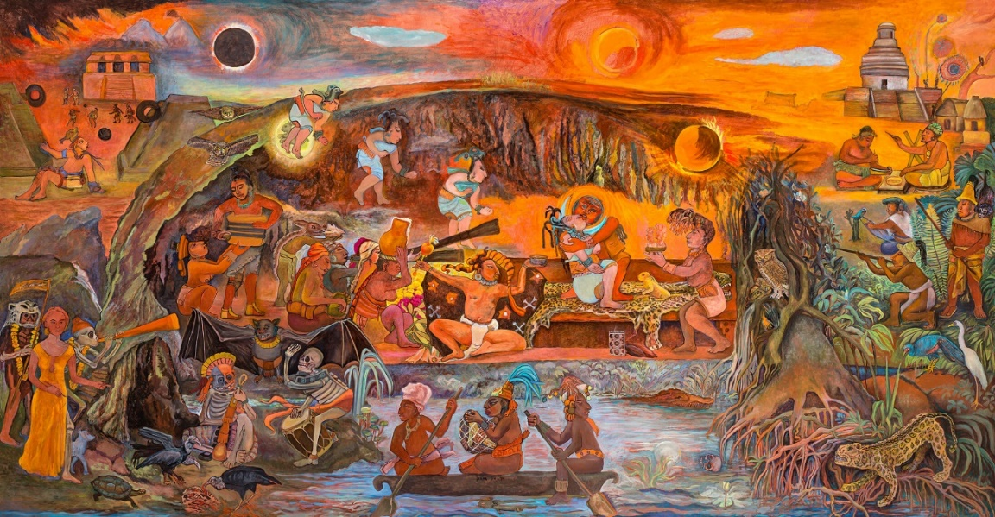

Fonte: MPBA - Museo del Palacio de Bellas Artes (MPBA, 2024)
Rina Lazo retratou extraordinariamente entre cores vibrantes e pinceladas vigorosas, os contos indígenas mesoamericanos que ouvia na infância, representados por espíritos da floresta, deuses, simbolizações místicas de animais e da agricultura originária da América Central, como o milho e o cacau, gerando uma potente criação artística carregada de memórias afetivas.
Um dos pontos altos do mural, é o canto inferior esquerdo (Imagem 2). Lá encontra-se Rina, autorretratada em uma espécie de previsão de sua morte eminente. A artista se reflete no mural em uma espécie de “chegada” no submundo espiritual, percebida pelo expectador/a por meio de sua perna esquerda, cadavérica, carregando em sua mão direita um pincel, e seu dedo indicador esquerdo apontando para os esqueletos ao lado.
A obra foi exposta no museu somente dois anos após sua finalização, em uma sala dedicada a exposições temporárias, longe dos homens mestres muralistas, e ficou menos de dois meses disponível para o público. Somente três anos depois, e em meio a muitos questionamentos sobre a ausência do mural de Lazo no MPBA, (provocando a inquietação que deu origem ao presente estudo) Xibalbá passa a compor o rol de murais feitos até então apenas por homens muralistas, tornando-se a primeira mulher a expor permanentemente um mural no Museo del Palacio de Bellas Artes (MBPA, 2024).

Imagem 2: Detalhe de “Xibalbá: El Inframundo de los Mayas”, Rina Lazo, 2019, óleo sobre tela, 278 x 528,5 cm.
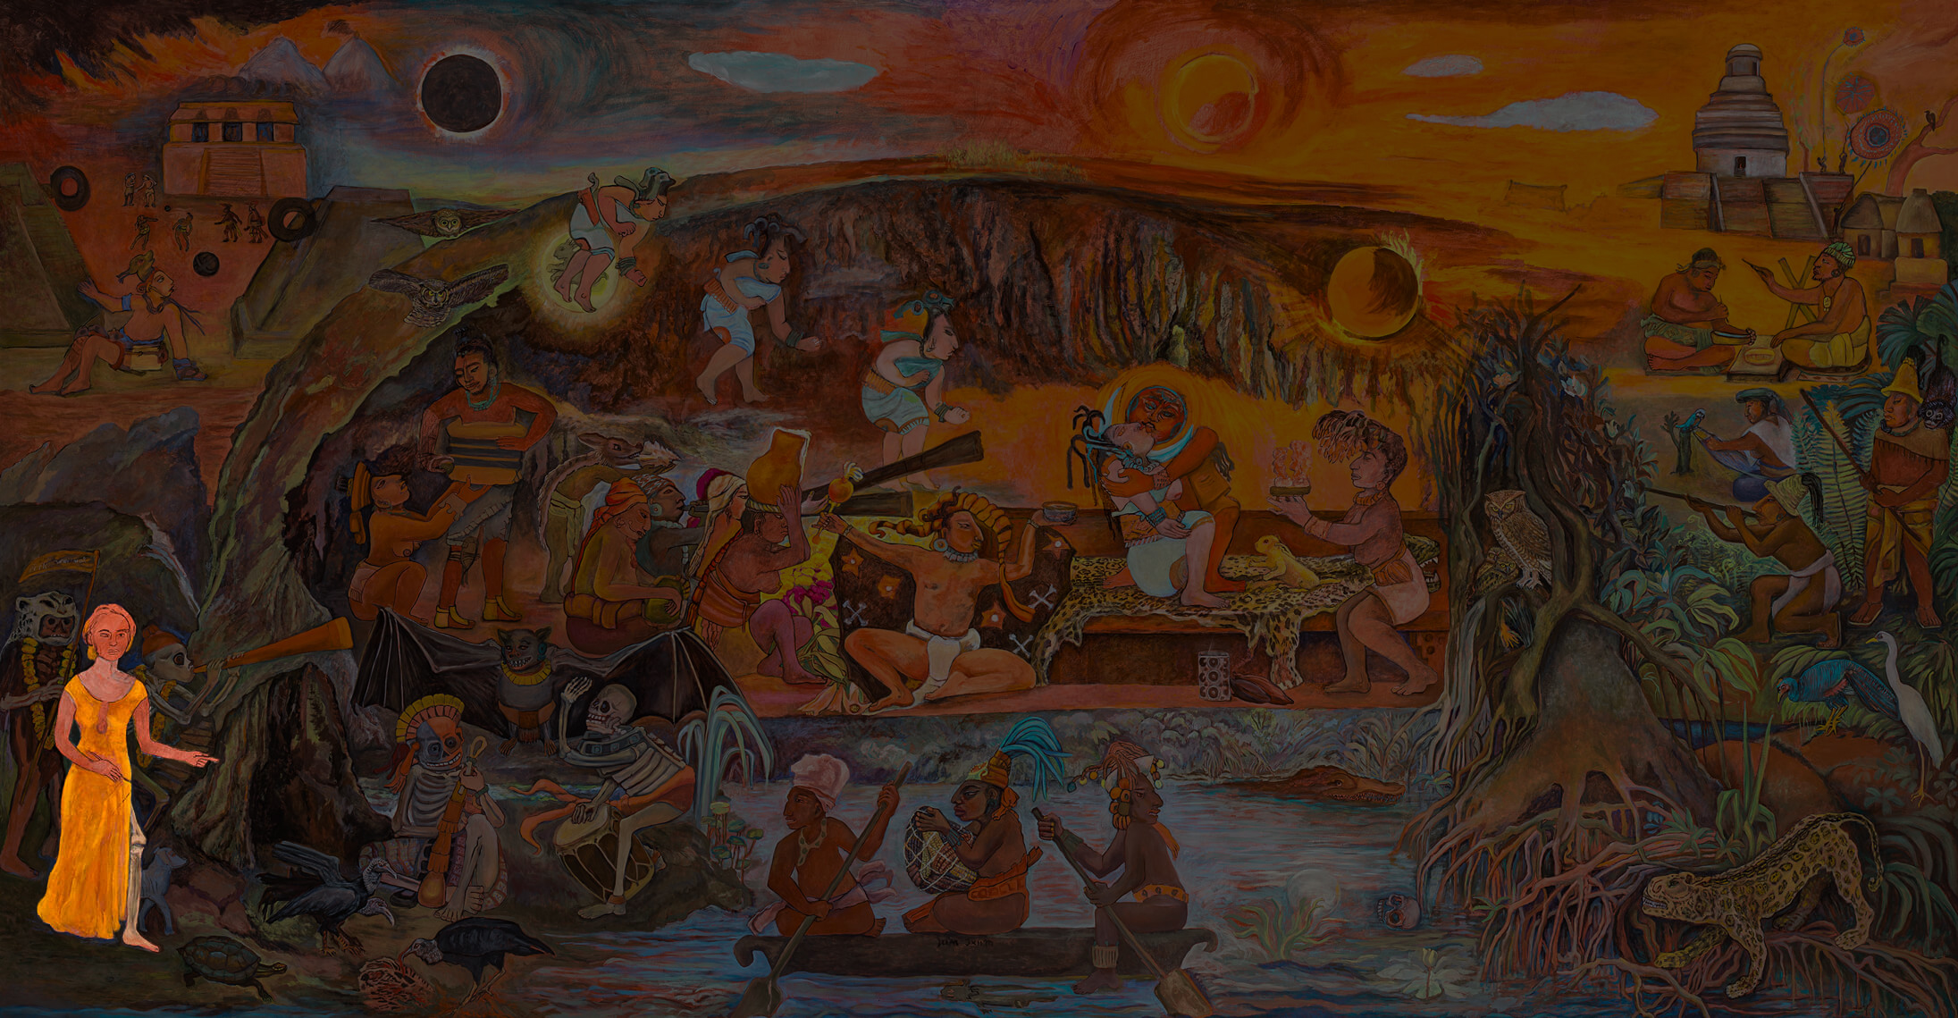

Fonte: MPBA - Museo del Palacio de Bellas Artes (MPBA, 2024)

Por muitos anos, as muralistas latino-americanas foram negadas de exercer sua profissão, esmagadas pelo discurso aniquilador de que, pintar um mural no México, devido ao cenário político do país, necessita de “muita força” para ser realizado (Díaz, 2022). Embora este cenário lastimável esteja mudando, ainda existem muitas perspectivas a serem trabalhadas para mulheres no universo artístico.
Outras artistas importantes no cenário muralista também tentaram compor o espaço hegemônico masculino no México. Em 1945, a artista María Izquierdo (1902-1955) recebeu um convite do Palácio Nacional, sede do Poder Executivo no México e situado na capital mexicana, para pintar uma das paredes do local. A obra intitulada “El Progreso de la Ciudad del México” já estava com seu esboço pronto (Imagem 3), os equipamentos necessários para pintar o mural como andaimes, tintas e pinceis já tinham sido adquiridos e estavam prontos para serem utilizados, quando Diego Rivera e David Alfaro Siqueiros, negaram a participação da artista afirmando que ela não possuía experiência em afrescos, e que pintar um local tão importante, poderia ser um erro, portanto, seria melhor ela treinar em um mercado ou escola, que é mais apropriado para as mulheres (Guillén, 2021).

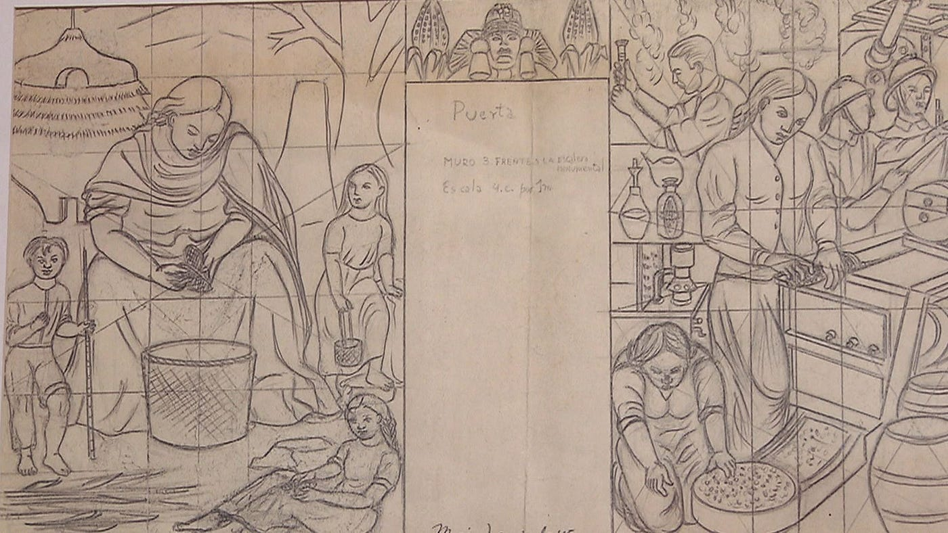
Imagem 3: Esboço do mural “El Progreso de la Ciudad del México” de María Izquierdo, 1945.

Fonte: Museo Nacional de la Vivienda. (MUNAVI, 2024)

Nesta época María Izquierdo tinha pouco mais de quarenta anos e cerca de vinte anos de experiência na arte pictórica, inclusive na arte mural, o que não foi justificativa para a exclusão da muralista.
O caso ficou famoso na mídia e após este episódio, María Izquierdo enfrentou um quadro de depressão por ter sido boicotada no universo artístico. Durante os meses de isolamento, María Izquierdo dedicou-se a uma outra obra pictórica que revelou sua melancolia autorretratada em um quadro. “La Tierra” (Imagem 4) expõe o sofrimento e sentimento de exclusão que a artista sofreu, revelando uma María prostrada, caída de joelhos, em um cenário árido e infértil, como o enfrentado por ela naquele momento.

Imagem 4: “La Tierra”, María Izqueirdo, 1945, óleo sobre tela, 89.3 x 68.3 cm.
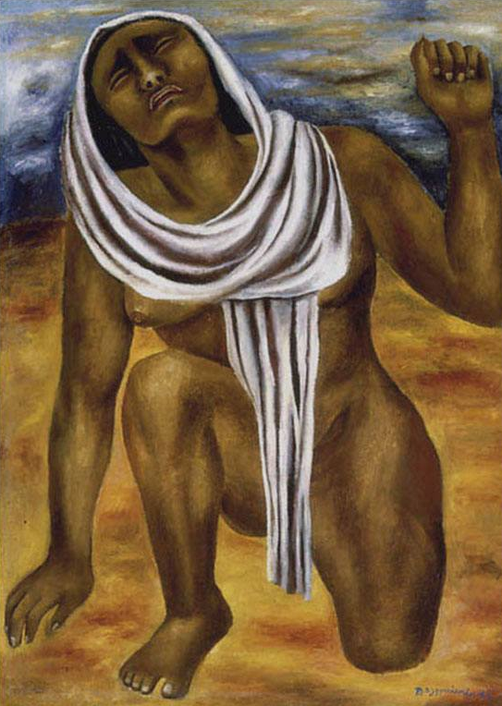

Fonte: Museo Blaistein: Colección Blaistein. (Blaistein, 2024)

Porém, mesmo com uma feição de derrota, a artista se coloca em um movimento lento e pesado, e enquanto se levanta, ergue seu punho cerrado indicando que não se deixará abalar pela tormenta vivida por Rivera e Siqueiros.

Sentida dolorosamente em forma de arte, a obra “La Tierra” denuncia melancolicamente a exclusão que enfrentou no muralismo (MASP, 2024, p. 92) ao tentar compor o quadro de artistas no movimento. Lamentavelmente, ela foi impedida pelos já reconhecidos gênios do muralismo.
Setenta e seis anos depois, uma artista visual mexicana chamada Dea Lopez soube do acontecimento trágico que Izquierdo sofreu e, sensibilizada pelo apagamento da artista, realizou uma chamada nas redes sociais convidando mulheres para recriar o mural “El Progreso de la Ciudad del México” impedido de se concretizar pelos muralistas. O mural recebeu um novo nome: “El mural que debió ser” (Imagem 5, 6), que expressa um sentimento de indignação de Lopez pela exclusão sofrida por Izquierdo. Realizado na cidade mexicana de Oaxaca, participaram da criação do mural, 160 mulheres vindas da cidade de Puebla e da Cidade do México. Destas, 110 executaram a pintura mural, sendo a maioria entre 15 e 27 anos, das mais variadas profissões, como historiadoras, curadoras e artistas, e a maioria não tinha relação com a arte (Guillén, 2021).
Em “El Progreso de la Ciudad del México”, Izquierdo idealizou uma maneira didática de mostrar à sociedade a importância dos trabalhadores na manufatura do milho. Sem esquecer dos povos indígenas e da mitologia maia, além da mão de obra feminina na atividade industrial, a artista desejava dedicar o mural à classe dos proletários que, em uma visão social, é quem gera bem-estar à população.

Imagem 5: “El mural que debió ser”. Oaxaca, México.
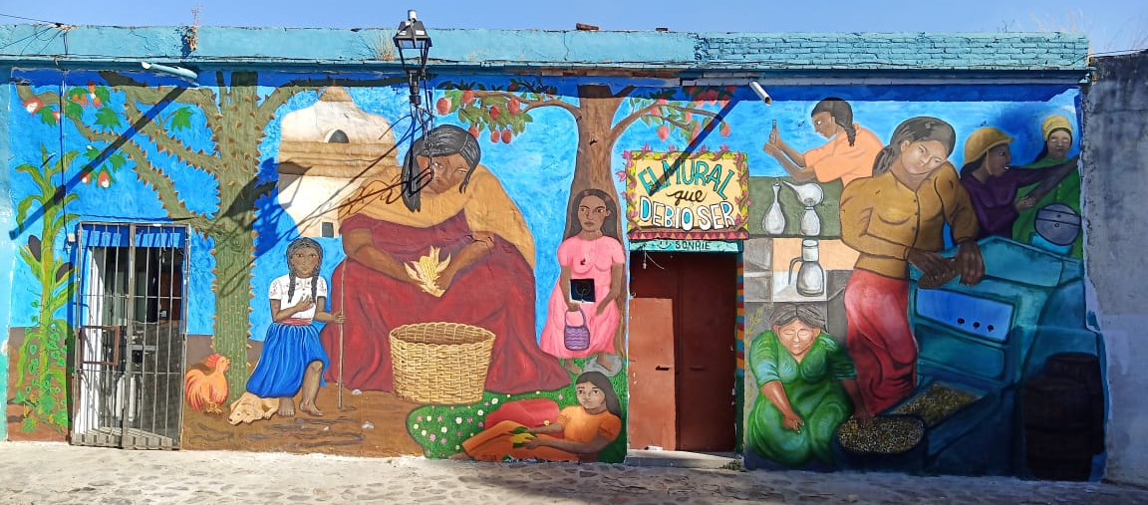

Fonte: Museo Nacional de la Vivienda. (MUNAVI, 2024)

A obra mural recriada por Dea Lopez, “El mural que debió ser”, incrementou a intenção de Izquierdo, dedicando a pintura às mulheres, que ocupam o mural de forma hegemônica, somando a função essencial da classe operária com a ocupação feminina em todos os setores.

Imagem 6: “El mural que debió ser”. Oaxaca, México.
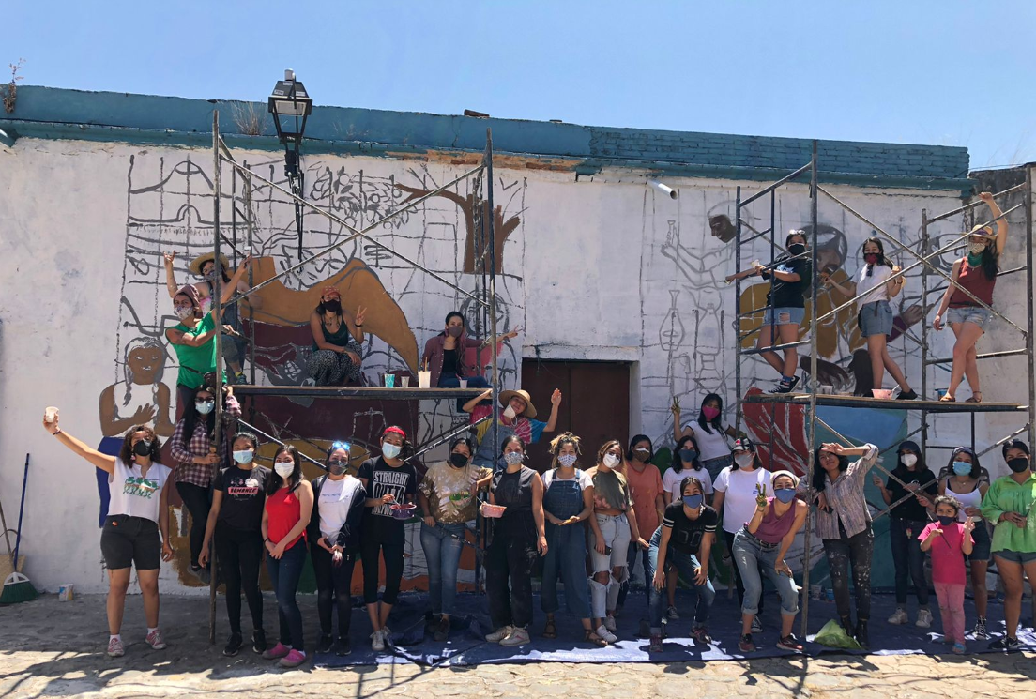

Fonte: Museo Nacional de la Vivienda. (MUNAVI, 2024)

CONSIDERAÇÕES FINAIS

A presente pesquisa foi desenvolvida durante o trabalho de Iniciação Científica, e a proposta era desenvolver um estudo sobre os murais que compõem o Museo del Palacio de Bellas Artes do México. Porém, ao analisar o grande volume de artigos, livros e exposições museológicas sobre os gênios do muralismo, sentimos pungentemente a ausência de obras acadêmicas dedicadas aos nomes femininos da arte muralista, sobretudo impressos nas instituições museológicas, como no MPBA, que foi nosso objeto de estudo.
A partir desta inquietação, concentramos o material que localizamos, onde a figura central seria a criação artística de mulheres muralistas. Esta investigação permitiu não só a descoberta destas artistas e suas obras, como também fatos importantes que corroboraram a exclusão das mulheres no campo hegemônico masculino da arte mural. Nestes doze meses de trabalho, também testemunhamos um fato histórico e emocionante que coincide com um dos documentos encontrados em nossa análise: a inclusão do mural “Xibalbá - el Inframundo de los Mayas” (o Submundo dos Maias), no rol de murais expostos permanentemente no MPBA.
Somente três anos depois que Rina Lazo dedicou-se à sua criação com todas as limitações etárias que sofreu em sua execução, teve seu nome finalmente reconhecido no maior e mais importante museu do México e devotado ao movimento muralista. Quando recebemos a impactante notícia, estávamos há um mês de finalizar o presente trabalho e concluir a Iniciação Científica. O comunicado recebido através das redes sociais do MPBA, causou um enorme e emocionante sentimento de que este seria um passo importante, mas não dado por encerrado, afinal não há contentamento em estar diante de uma lista onde, de sete homens, há apenas uma mulher entre os nomes de muralistas.
Portanto, este trabalho não se conclui aqui. Ele será apenas o início de investigações que tragam a mulher artista latino-americana como a figura central, na esperança de um dia, sermos testemunhas da equidade de gênero no universo artístico.

REFERÊNCIAS BIBLIOGRÁFICAS

ANDRADE, Leonardo Bento de. O mestiço e a nação: a questão racial no Muralismo mexicano e suas reverberações no século XXI. Revista Escripturas, Pernambuco. Universidade de Pernambuco, v. 4, n. 1, p. 289-312, 2020.

ASCENSO, João Gabriel da Silva. Uma contribuição à história do conceito de raça no México: José Vasconcelos e a “Raça Cósmica”. Associação Nacional de História (ANPUH) - XXVII Simpósio Nacional de História, Natal, 2013.

BARBOSA, Carlos A. Sampaio. A Revolução Mexicana. São Paulo: Editora Unesp, 2010. 136 p.

BEAUCLAIR, Rodrigo Gonçalves. Muralismo Mexicano: intelectuais e arte na tentativa de forjar uma nação. Associação Nacional de História (ANPUH) – XXIII Simpósio Nacional de História, Londrina, 2005.

BLAISTEIN – Museo Blaistein. Colección Blaistein. “La Tierra”, María Izquierdo. Disponível em: https://museoblaisten.com/Obra/2062/La-tierra. Acesso em: 15 fev. 2024.

COMISARENCO, Dina. Rina Lazo - Xibalbá, el Inframundo de los Mayas. Instituto Nacional de Bellas Artes y Literatura, Museo del Palacio de Bellas Artes. Cidade do México, 2022. 116 p.

CRESPO, Regina. O projeto educativo de José Vasconcelos no México pós-revolucionário: nacionalismo e modernidade. Revista Intellèctus, Rio de Janeiro. Universidade Estadual do Rio de Janeiro, v. 15, n. 2, p. 122-144, 2016.
DÍAZ, José Pablo. Rina Lazo, la primera mujer muralista en el Palacio de Bellas Artes. Disponível em: https://elpais.com/mexico/2022-06-07/rina-lazo-la-primera-mujer-muralista-en-el-palacio-de-bellas-artes.html. Acesso em: 8 out. 2023.

GIL, Antonio Carlos Amador. As ciências sociais ao serviço do colonialismo? A Antropologia aplicada, o auge do indigenismo e sua crise no México da segunda metade do século XX. Revista Dimensões, v. 29, p. 309-332, 2012.

GOMES, Simone da Silva Ribeiro. Resistências mexicanas: entre massacres, travessias e lutas. Jornal Le Monde Diplomatique Brasil. Publicado em: 02 de março de 2021. Disponível em: https://diplomatique.org.br/resistencias-mexicanas-entre-massacres-travessias-e-lutas/. Acesso em: 03 mar. 2024.

GUILLÉN, Beatriz. Las 110 mujeres que resucitaron a la pintora María Izquierdo. Disponível em: https://elpais.com/mexico/2021-04-15/las-110-mujeres-que-resucitaron-a-la-pintora-maria-izquierdo.html#?rel=mas. Acesso em: 25 out. 2023.

__________María Izquierdo: Una pintora tapada por los muralistas. Disponível em: https://elpais.com/mexico/2021-03-07/maria-izquierdo-una-pintora-tapada-por-los-muralistas.html.%20Acesso%20em:%2024%20de%20junho%20de%202024. Acesso em: 25 out. 2023.

INBAL - Instituto Nacional de Bellas Artes y Literatura. Museo del Palacio de Bellas Artes. Disponível em: https://inba.gob.mx/recinto/67/museo-del-palacio-de-bellas-artes. Acesso em: 25 nov. 2023.

LUGONES, María. Rumo a um feminismo descolonial. Revista Estudos Feministas, Florianópolis, v. 22, n. 3, p. 935-952, 2014.

MORTELLARO, Itzel Rodríguez. Arte Nacionalista e Indigenismo en México en el siglo XX. El Renacimiento de la Mitología Indígena Antigua em el Movimiento Muralista. In:_______México y España: Huellas contemporâneas, p. 51-68. Murcia: Editum, 2010.

MOURA, Eduardo Junio Santos. Des/obediência na de/colonialidade da formação docente em arte na América Latina (Brasil/Colômbia). Tese apresentada ao Programa de Pós-graduação em Educação da Faculdade de Educação (FaE) da Universidade Federal de Minas Gerais (UFMG). 250 p. Belo Horizonte, Brasil, 2018.

MASP – Museu de Arte de São Paulo. Histórias Indígenas. Textos da exposição em fonte ampliada. São Paulo: Ministério da Cultura, 2024. 135 p.

MPBA – Museo del Palacio de Bellas Artes do México. Colección Permanente. Disponível em: https://museopalaciodebellasartes.inba.gob.mx/coleccion-permanente/. Acesso em: 09 fev. 2024.

__________Historia. Disponível em: https://museopalaciodebellasartes.inba.gob.mx/historia/. Acesso em: 11 fev. 2024.

__________El hombre controlador del universo. Disponível em: https://museopalaciodebellasartes.inba.gob.mx/el-hombre-controlador-del-universo/. Acesso em: 09 fev. 2024.

__________Tormento de Cuauhtémoc. Disponível em: https://museopalaciodebellasartes.inba.gob.mx/tormento-de-cuauhtemoc/. Acesso em: 09 fev. 2024.

__________Xibalbá – El Inframundo de los Mayas. Disponível em: https://museopalaciodebellasartes.inba.gob.mx/xibalba-el-inframundo-de-los-mayas/. Acesso em: 20 ago. 2024.

MUNAVI – Museo Nacional de la Vivienda. El Mural que debió ser. Disponível em: https://munavi.mx/blog/principal/el-mural-que-debio-ser-maria-izquierdo/. Acesso em: 27 jun. 2024.

O presente trabalho foi realizado com apoio da Unespar, por meio de bolsa concedida à estudante Adelita Puchalski da Silva.
Porfírio Díaz nasceu no Estado de Oaxaca em 15 de setembro de 1830. Aprendeu carpintaria e sapataria na juventude e posteriormente atuou como estudante de Direito, mesmo que o letramento lhe fosse profundamente desprezado. Ingressou no exército e foi considerado herói nacional após retomar a cidade de Puebla da invasão francesa entre 1862 e 1867. Seu primeiro mandato foi entre 1876 e 1880. Manuel González (1833-1893) assumiu em 1880 e, ao final de seu mandato, Díaz assume novamente a presidência e instala um regime oligárquico, hegemônico e ditatorial, baseado em propostas que favoreciam a ordem e o progresso realizados através de alianças econômicas feitas com a Europa e os Estados Unidos privilegiando o investimento estrangeiro das indústrias extrativistas e reprimindo a classe trabalhadora e camponesa de origem indígena, considerando-as um atraso ao desenvolvimentismo. Porfírio Díaz comandou o país por quase três décadas, destituído do poder em 24 de maio de 1911 (Barbosa, 2010:34).
Diego Rivera nasceu na cidade de Guanajuato no México. Estudou na Escola Nacional de Belas Artes e complementou sua formação na Europa onde entrou em contato com diversas correntes de vanguarda e fez parte do movimento cubista. Por volta de 1920, na companhia de David Alfaro Siqueiros, viajou pela Itália onde a técnica do fresco foi observada em obras renascentistas. Entre 1930 e 1933 viveu nos Estados Unidos e pintou murais em São Francisco, Detroit e Nova York. De volta ao México, ele criou “O Homem Controlador do Universo” no Palacio de Bellas Artes, considerada uma de suas obras mais icônicas. Morreu na capital mexicana em 24 de novembro de 1957 (MPBA, 2023).
José Alfaro Siqueiros nasceu em Camargo, cidade mexicana. Estudou na Escola Nacional de Belas Artes e na escola de pintura Santa Anita. Em 1912 alistou-se no Exército Constitucionalista e retomou os estudos artísticos no final da Revolução. Por volta de 1919 viajou para a Europa e durante a sua estadia reafirmou as suas posições políticas e artísticas. Ao retornar ao México integrou o grupo de muralistas que trabalhavam na decoração da Escola Preparatória Nacional e fez parte do Sindicato dos Pintores e Escultores, que se manifestava a favor da arte pública e monumental. Devido à sua atividade política foi preso em diversas ocasiões, uma delas por planejar um ataque fracassado contra León Trotsky em 1940. Siqueiros caracterizou-se pela sua militância e pelo seu espírito experimental que manteve ao longo da sua vida. Faleceu no México em 6 de janeiro de 1974 (MPBA, 2023).
Nascida em 30 de outubro de 1923 na capital da Guatemala, Rina Lazo chegou ao México aos 23 anos para estudar Pintura na Escola Nacional de Pintura, Escultura e Gravura. Influenciada por grandes nomes de muralistas, logo destacou-se por ser uma aluna bastante aplicada, o que lhe rendeu o cargo de assistente de Diego Rivera. Em 1949 se casa com o muralista Arturo García Bustos. O artista apresentou à companheira o que viria a ser sua outra grande fascinação: a política. Este período marcou a artista por somar sua paixão pela ancestralidade e o nacionalismo revolucionário. Somente aos 86 anos, Rina Lazo é convidada pelo MPBA para realizar um mural, intitulado de Xibalbá – O Submundo dos Maias, que leva dez anos para ser concluído. Lazo faleceu dois dias após a entrega da obra, no dia 1 de novembro de 2019. (Comisarenco, 2022, p. 98)
Maria Izquierdo nasceu em 30 de outubro de 1902 na Cidade do México. Na infância perdeu seus pais e foi criada pelos avós. Aos 14 anos se casa com um militar muito mais velho que ela e após o nascimento dos três filhos se divorcia. Aos 25 inicia seus estudos na Academia Nacional de Belas Artes e realiza sua primeira exposição sozinha na Galeria de Arte Moderna em 1929. Em 1945, já com uma carreira artística consolidada, Izquierdo é convidada para pintar um mural no Palácio Nacional do México, mas é impedida por Diego Rivera e David Alfaro Siqueiros de iniciar por afirmarem que a artista tinha pouca experiência em murais. Esta negação levou Izquierdo à depressão. Meses depois, como resposta à recusa dos muralistas, a artista pinta a obra “La Tierra” (Imagem 4). María Izquierdo faleceu em 02 de dezembro de 1955 (Guillén, 2021).

